**Богданова Ольга Александровна**

Учитель математики ,

заместитель директора по воспитательной работе

МБОУ « Верх-Люкинская средняя общеобразовательная школа» Удмуртия,

Балезинский район, дер. Верх-Люкино

**«Проектная форма образования как средство повышения мотивации учащихся к предмету математика»**

«Головой, сердцем и рукой!»

И. Г. Песталоцци

Всем известно, что знания приходят только к заинтересованному, постоянно ищущему человеку.  К сожалению, в настоящее время большинство учащиеся среднего и особенно старшего звена имеют невысокую мотивацию к математике. Современный школьник должен уметь самостоятельно и активно действовать, принимать решения, адаптироваться к изменяющимся условиям жизни. Поэтому учитель должен ставить перед собой цель – обеспечить учащегося положительной мотивацией обучения; активизировать его познавательную деятельность.

 Сегодня в этом мне  помогают новые стандарты. Из огромного числа методик хочу остановиться на проектной деятельности. Почему: если теоретический материал подкрепляется практической деятельностью, то это приводит к повышению интереса к предмету, что в свою очередь влечет за собой повышение успешности, повышение активности, продуктивной творческой деятельности учащихся. Использование методов проектной деятельности предполагает множество активных форм, особенно во внеурочной деятельности. Он позволяет стимулировать интерес к знаниям, показывает необходимость их практического применения, привлекает при этом учащихся с различным уровнем подготовки, требует минимальных затрат, дает возможность каждому проявить самостоятельность, творчество, организаторские способности.

Что дает проектная деятельность ученику:

- позволяет организовать работу не только с различными группами учащихся, но и отдельно взятым учеником, что в определенной степени движет каждого ученика к более высокому уровню обучения — от простого воспроизведения к творчеству. Даже плохо успевающий ученик может проявить большой интерес к предмету, если ему удается что-то сделать самостоятельно. Моя задача заключается в том , чтобы вызвать интерес к процессу исследовательской деятельности, поддержать, показать перспективу выполнения работы;

- групповая проектная деятельность позволяет формировать личностные качества учащихся: умение работать в коллективе, брать на себя ответственность за выбор и решение поставленных вопросов , анализировать результаты своей деятельности;

- в процессе выполнения проекта формируется  самостоятельная мыслительная деятельность: ребятам приходится сравнивать, анализировать, делать выводы, происходит всплеск воображения, эмоций.   
         Чаще всего я использую исследовательские , творческие и социальные проекты. Вид проекта зависит от темы и возраста учащихся. Работа над предметными проектами начинаю уже с 5 класса, вношу темы проектов в рабочую программу по предмету и не только. Учащиеся в течение учебного года готовят много разнообразных работ.

При работе над проектом рассматриваем основные этапы:

•Постановка проблемы .

Пример: геометрия 10 кл. тема «Многогранники». Ученику стало интересно, сможет ли он изготовить модели выпуклых многогранников - мотив к деятельности, ученик присвоил себе проблему и наделил её личностным смыслом. Так рождался проект «Чудесный мир многогранников»

•Постановка цели.

Проблема преобразовалась в личностно - значимую цель, приобрела образ ожидаемого результата, который в дальнейшем воплотится в проектном продукте.

• Планирование.

Ученик так увлекся своей уже идеей, что мог рассказать все ,чем он будет заниматься в ближайшее время.

• Реализация плана.

Через 4 урока ученик принес на урок готовые модели многогранников, выполненные не только самим, но и с помощью своих родных. При этом все это засняли на фото и видео.

• Презентация.

Первая презентация состоялась в классе на уроке. Все были восхищены увиденным и два дня после уроков учились делать различные правильные тела. Последующие презентации состоялись на межрайонных конференциях « Мир вокруг нас» Пибаньшурская СОШ и « Эрудит» Карсовайская СОШ. Итог -1 место.

• Рефлексия.

По завершении работы ученик сравнил полученный результат со своим замыслом. Проанализировал допущенные ошибки, увидел перспективу своей работы, провел оценку своих достижений, эмоций, чувств, которые возникли в ходе работы и по её окончанию.

Теперь могу сказать , что  проект - это цель, которая принята, освоена актуальна детьми.

Это конкретное практическое творческое дело, которое приносит и радость , успех и самоутверждение ребенка.

Занимаясь методом проектов более 20 лет, могу сказать , что он по –прежнему актуален и очень эффективен. Его использование позволяет активизировать познавательный интерес школьников; дает ученикам возможность экспериментировать, анализировать и синтезировать полученные знания, развивать творческие способности и коммуникативные навыки, что в свою очередь позволяет успешно адаптироваться к изменяющимся условиям, ориентироваться в разнообразных ситуациях современного общества.

**Дополнение к эссе,**

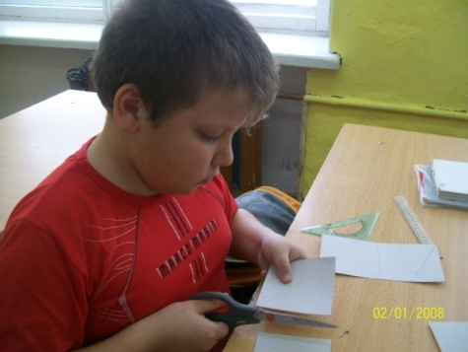 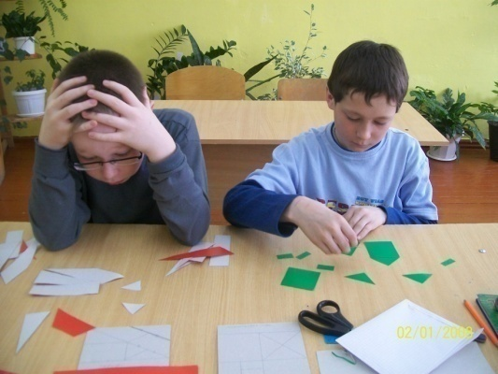 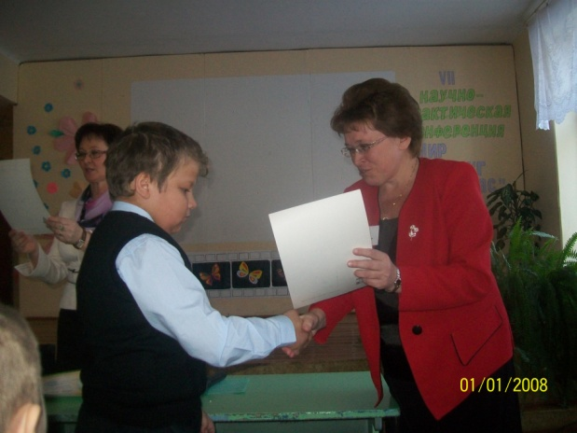

Работа над проектом «Танграм» 5л -1 место на конференции « Мир вокруг нас»-2012. Пибаньшурская СОШ

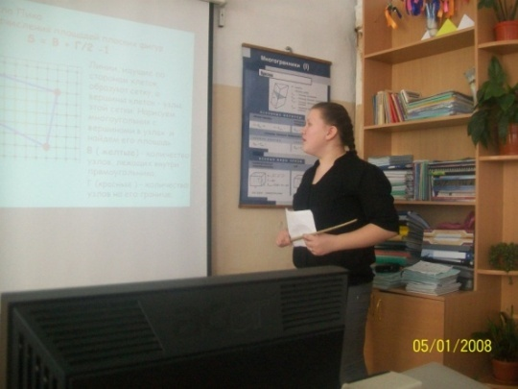 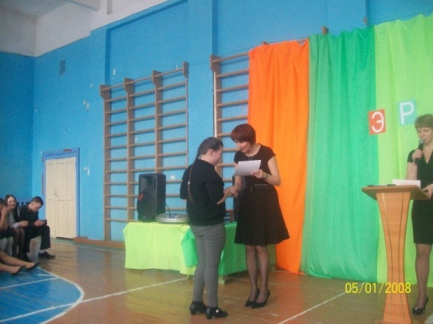 Проект « Формула Пика» конференция в. Карсовайской СОШ «Эрудит»

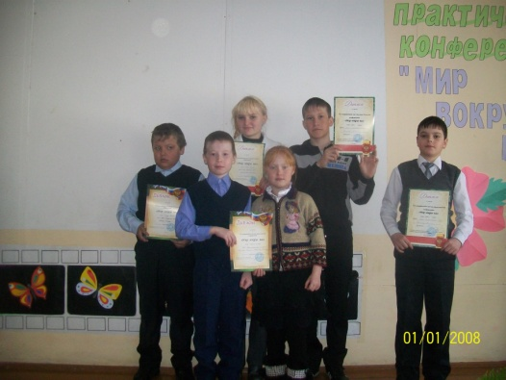 Победители Конференции « Мир вокруг нас», «Чудесный мир многогранников» 1 м. « Танграм»-1 м - Пибаньшурская СОШ

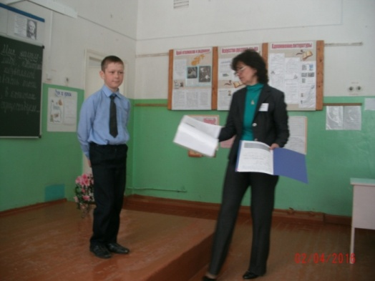 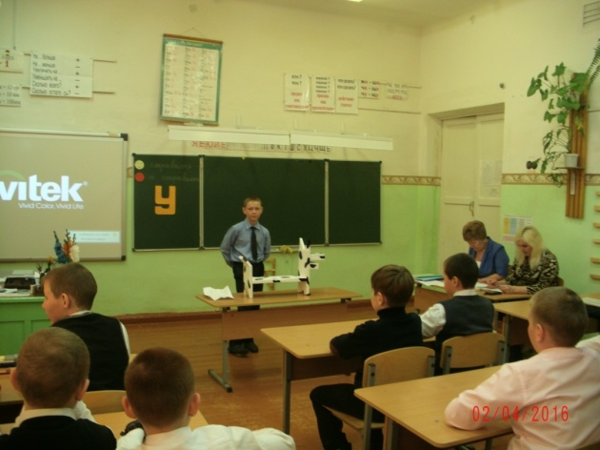 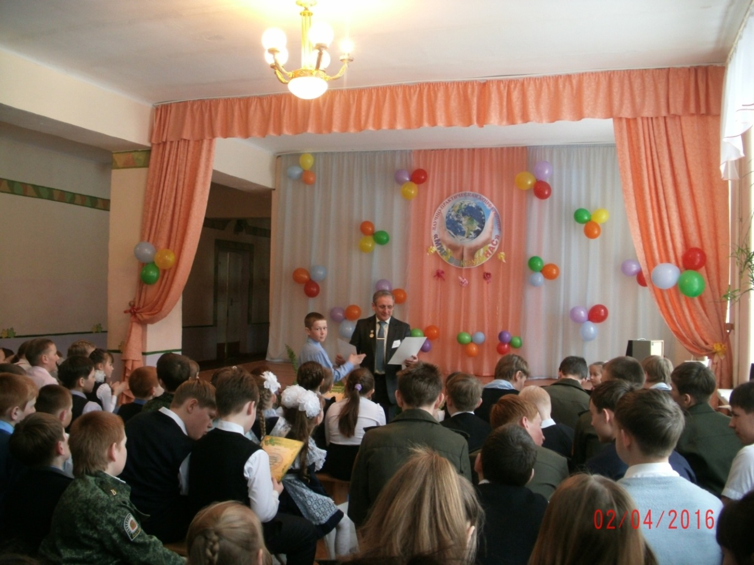 Конференция «Мир вокруг нас»,победитель в номинациях « Очумелые ручки» и «Неизвестные герои».2016г Пибаньшурская СОШ

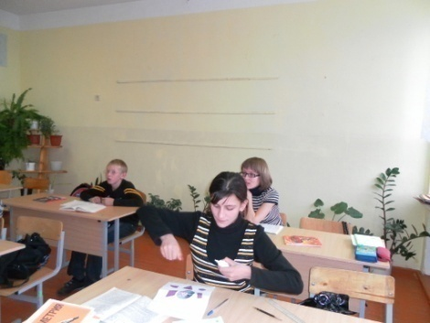 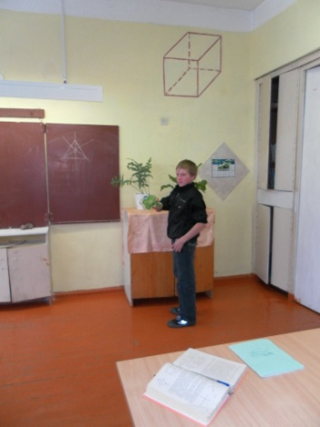 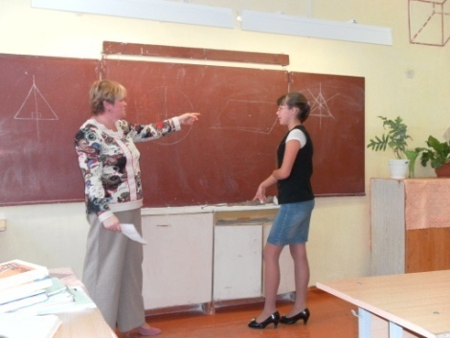

Работа над мини- проектами по геометрии. Учимся презентовать работу. Верх-Люкинская СОШ

Проекты по математике на конференциях Балезинского района : «Орнаменты в народных костюмах», « Паркеты», « Пчелиные соты», « Задачи ни смеси на ЕГЭ» и другие: «Календарь вокруг нас»-1 м, Социальный проект «Демографическая обстановка на территории муниципального образования Верх-Люкинское»-1м, «История развития и становления деревни Ягошур»-1 м, «Родословная моей семьи»-1 м,,участие в конкурсе проектов « Во славу Отечества»-1 м.